**Phụ Lục A**

Hãy đọc và so sánh sự khác nhau giữa hai đoạn văn miêu tả dưới đây:

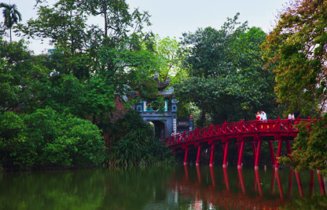

(Getty images)

*Đoạn văn 1:*

Bầu trời xanh nhạt phía trên cây cầu đỏ. Có vài người đi bộ trên cầu. Có bóng cây cầu trong nước. Cây cầu được làm bằng gỗ và được chống đỡ bởi một số cây cột lớn. Nó có hình cong cong. Có nhiều cây cối và một ngôi đền ẩn sau những tán cây.

*Đoạn văn 2:*

Bao phủ phía trên cây cầu là một bầu trời trong xanh rộng lớn. Nhiều người chậm rãi tản bộ qua cầu để viếng ngôi đền linh thiêng, tận hưởng cảm giác bình yên, thư thái. Cầu nằm soi bóng xuống mặt nước lung linh. Thân cầu cong cong hình chữ C, nổi bật với màu gỗ đỏ, và được nâng đỡ bởi những cột trụ vững chắc. Bức ảnh tràn ngập phông nền xanh tươi của những cây cổ thụ đang cố bảo vệ ngôi đền linh thiêng trong vòng tay mềm mại tươi tốt của mình.

**Phụ Lục B**

**TRÀ SỮA**

|  |  |  |  |  |
| --- | --- | --- | --- | --- |
| **Có cảm giác** | **Có vị** | **Có mùi** | **Có màu / Nhìn / Trông …** | **Có âm thanh** |
| Tươi ngon  Mát lạnh  Ấm áp  Nhạt nhẽo  Mềm mại  Nhầy nhụa  Nhơn nhớt | Ngọt  Sữa  Kem béo  Thơm ngon  Đậm đặc  Ngọt đường  Kinh khủng | Dễ chịu  Thơm hương liệu  Thơm ngát  Nồng nàn  Kỳ quặc  Kinh khủng | Nâu  Nhiều kem  Hấp dẫn  Chảy nước miếng Thèm  Lổn nhổn  Kinh  Đẹp mắt | Ồn ào  Ầm ỹ  Êm tai  Ừng ực |

**Phụ Lục C**

Miêu tả bức tranh sử dụng các giác quan:



(Getty images)

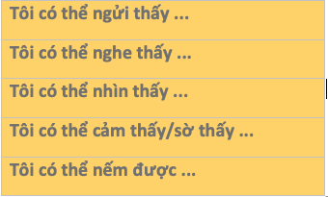

**Phụ Lục D**

Hãy tìm thêm từ đồng nghĩa cho những từ dưới đây:

|  |  |  |
| --- | --- | --- |
| **ĐẸP** | **CƯỜI** | **NÓI** |
| Xinh  Hấp dẫn  Kiều diễm | Khúc khích  Cười mỉm  Nhếch mép | Tuyên bố  Thông báo  Phát biểu. |
| **TO** | **VUI** | **ĐI BỘ** |
| Khổng lồ  Vĩ đại  Lớn | Sung sướng  Hạnh phúc  Phấn khởi | Tản bộ  Nhảy chân sáo  Dậm thình thịch |